Плешков Алексей Александрович
ГБОУ СПО «Новокузнецкий
транспортно-технологический техникум»
Преподаватель

Главная дорога
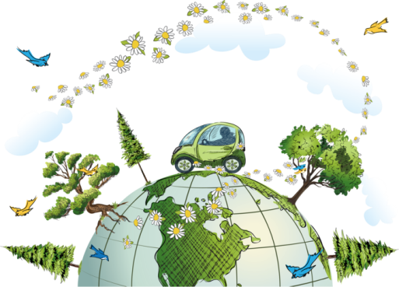
Судя по всему, за последующие несколько лет нам всем предстоит решить очень непростую задачу. Это может оказаться вызовом посерьёзнее, чем полёт в космос или покорение Арктики. И даже посложнее, чем проведение Олимпиады. Нам нужно будет научиться в большом и современном мире безопасности. Безопасности на дорогах.
Жизнь и развитие стали слишком сложными и быстрыми, чтобы делать всё в одиночку. Нужно объединяться… Друг с другом, коллективами, странами… И это более успешный подход, чем действовать каждому по отдельности. Вместе и космос осваивать легче, и с болезнями бороться. Тем более что в безопасности нуждается каждый, независимо от возраста, социального статуса, зарплаты и политических взглядов. Это начинаешь понимать яснее с опытом, профессиональным и жизненным. Именно поэтому делом моей жизни стала безопасность на дорогах.
Долго я шёл к этому. Но судьба мудра. Она вела меня по жизни, медленно, но верно выводя на главную дорогу. Профессиональный выбор был сделан ещё на школьной скамье. Машины для меня были не столько механизмом, сколько организмом. И эта механическая жизнь влекла непреодолимо. Я стал слесарем по ремонту автомобилей, закончив профессиональное училище № 67. Армия стала продолжением учёбы. Армейские будни были наполнены звуками ревущих моторов и запахом масла. Я научился делать ремонт в экстремальных ситуациях, работать с напарником слаженно, как клапаны в двигателе. И стали понятны «тёмные места» машины, ушёл страх перед неизвестным. Начал набирать обороты профессионализм. После армии уже не хватало знаний, возникло желание учиться дальше, больше. Передо мной распахнулись двери Томского университета. Заочное обучение сочетал с работой на Западно-Сибирском Металлургическом Комбинате. И это опять на пользу: умение работать в команде, оценка своего вклада в общий результат. И возможность найти ответы на вопросы: правильно ли выбрана дорога? Главная ли она в моей жизни? А точный ответ был найден только после устройства на службу в Государственную Инспекцию Безопасности дорожного Движения.
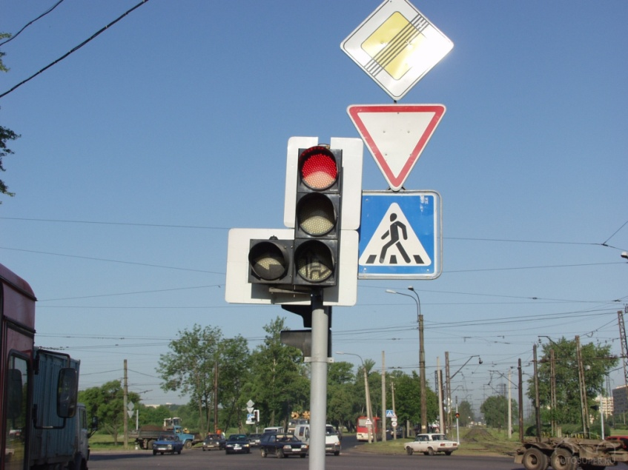
Вот оно, ключевое слово – безопасность. И теперь я был точно на главной дороге своей жизни. И занимался нужным делом. Служба интересная. Работа с людьми приносила не только усталость, но и удовлетворение. В поле зрения были как водители, так и пешеходы - все участники дорожного движения. Особенно дети. И столько раз во время несения службы приходилось видеть трагедии, что и после смены покоя не было. И опять вопросы: что я могу сделать, чтобы избежать трагедий? Как я могу исправить ситуацию на дорогах, чтобы безопасно было всем участникам движения? Вопросы, тревожащие душу, не дающие спокойно жить, заставили меня анализировать дорожную ситуацию, психологию поведения пешеходов и водителей. Я стал думать, как можно предотвратить беду. Решение стало очевидным после 3 лет службы в ГИБДД: надо воспитывать в людях уважение к правилам поведения на дороге всем участникам движения, с малого возраста учить их правилам дорожного движения. Лучше предотвратить нарушение, аварию, трагедию, чем потом наказывать и жалеть о случившемся.
Вот тогда я пришёл в Профессиональный лицей № 10 преподавать правила дорожного движения. Я был на Главной дороге. Я имел золотое сочетание – сочетание теории и практики, а также огромное желание изменить ситуацию на дорогах нашего города ради безопасности людей. И уже в качестве преподавателя занимался нужным и, главное, любимым делом. И работа в Лицее (а теперь Новокузнецкий Транспортно-технологический техникум) стала разворачиваться. Игра с малышами в детском саду, беседы с пенсионерами, мероприятия со школьниками и студентами – всё работает на безопасность, формирует навыки грамотного поведения на проезжей части, формирует культуру поведения участников движения. Волонтёры, школьники, студенты, преподаватели, родители, бабушки и дедушки, другие учебные учреждения города, инспекторы ГИБДД – все объединились для достижения одной цели. Значит результат должен быть!

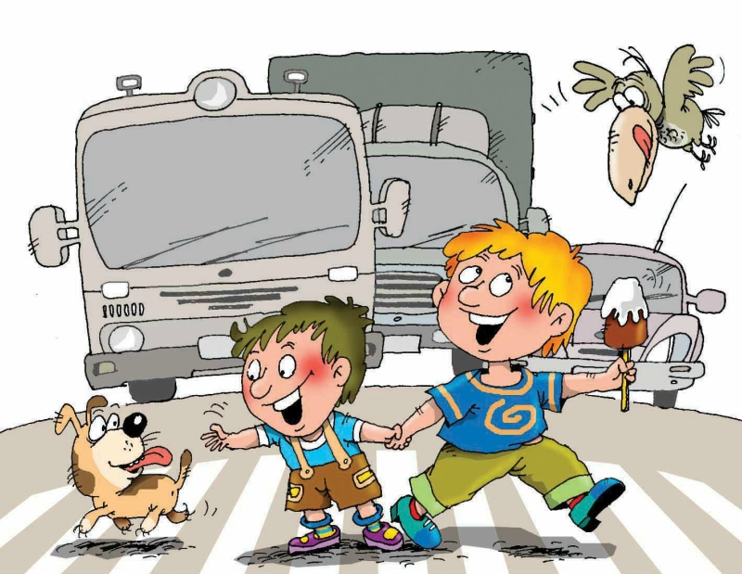
Жизнь и развитие стали слишком сложными и быстрыми, чтобы делать всё в одиночку. Нужно объединяться…. Вместе легче. Тем более что в безопасности нуждается каждый. Это я понимаю яснее с опытом, профессиональным и жизненным. Вот почему делом моей жизни стала безопасность на дорогах.
Судя по всему, за последующие несколько лет нам всем предстоит решить очень непростую задачу. Это может оказаться вызовом посерьёзнее, чем полёт в космос или покорение Арктики. Я принимаю вызов!

Авторы:
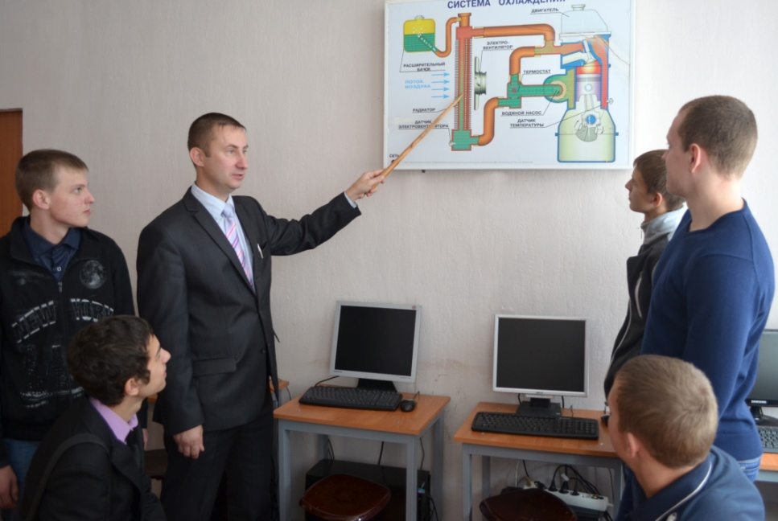

Плешков Алексей Александрович, преподаватель дисциплин профессионального цикла по специальности Техническое обслуживание и ремонт автомобильного транспорта.
ГБОУ СПО «Новокузнецкий транспортно-технологический техникум»

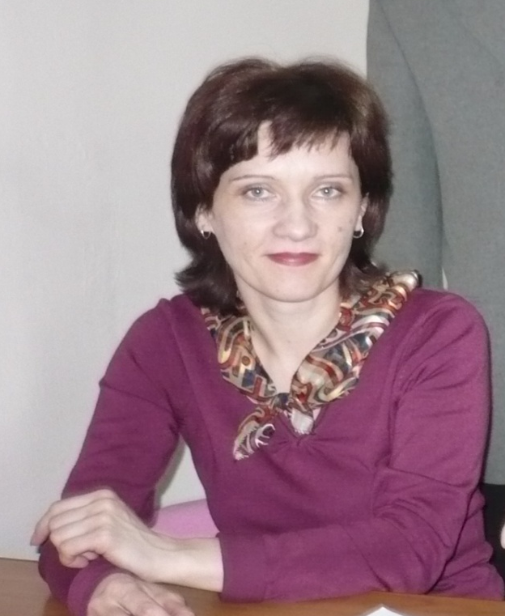

Кравченко Ирина Викторовна, преподаватель русского языка и литературы
ГБОУ СПО «Новокузнецкий транспортно-технологический техникум»

